一、計算題
1. 如圖所示之螺栓連接件，三片鋼板之厚度均為20mm，螺栓直徑為40mm，承受62800 N 之張力作用，試求螺栓所產生之剪應力。
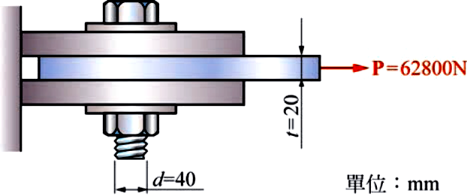

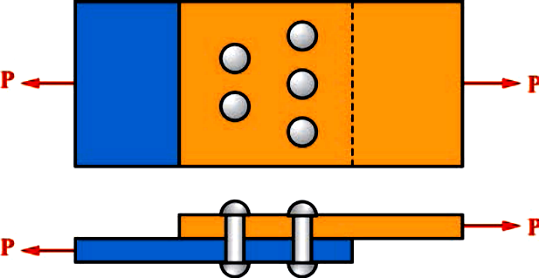
2. 如圖所示，若板寬為100 mm，板厚為20 mm，鉚釘直徑為20mm，承受4000π N 之張力作用，試求：(1)板之最大張應力。(2)鉚釘與板間之壓應力。(3)鉚釘之剪應力。(20%)

3. 有一直徑為20 mm 之圓桿，承受單軸向力P= 62800 N 之張力作用，試求在30°之斜截面上的正交應力、剪應力及餘應力、餘剪應力。(20%)

4. 有一材料承受雙軸向應力，若σx=100 MPa，σ y=40 MPa，試求此材料之最大剪應力。

5. 若某面積對於形心軸之慣性矩分別為Ix =400 mm⁴，Iy =300 mm⁴，試求此面積對形心軸之極慣性矩。

6. 若有一不規則面積，其對水平形心軸之慣性矩為Ix = 400mm⁴，且此面積之大小為25 mm²，水平形心軸至此面積之最遠邊緣為5 mm，試求其對水平形心軸之截面係數及迴轉半徑。

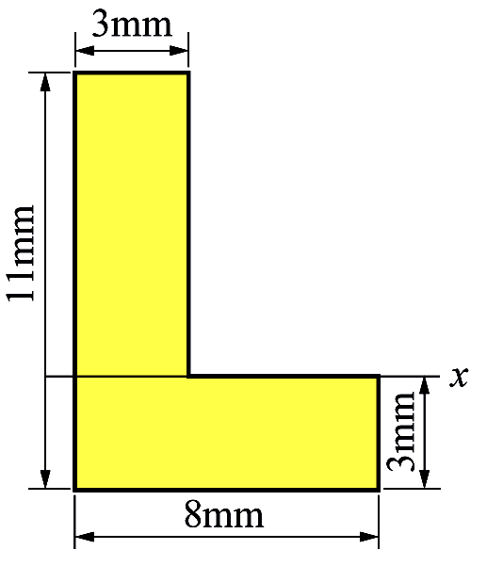
7. 如圖所示，試求此組合面積對x 軸之慣性矩。

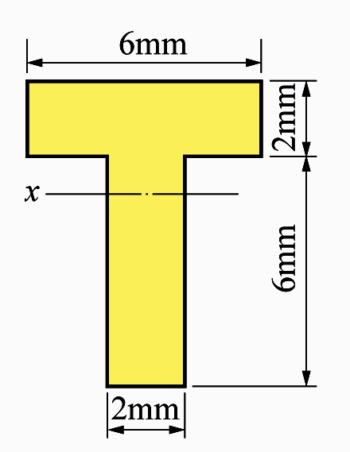
8. 如圖所示，試求此組合面積對其形心軸（x 軸及y 軸）之慣性矩。

